



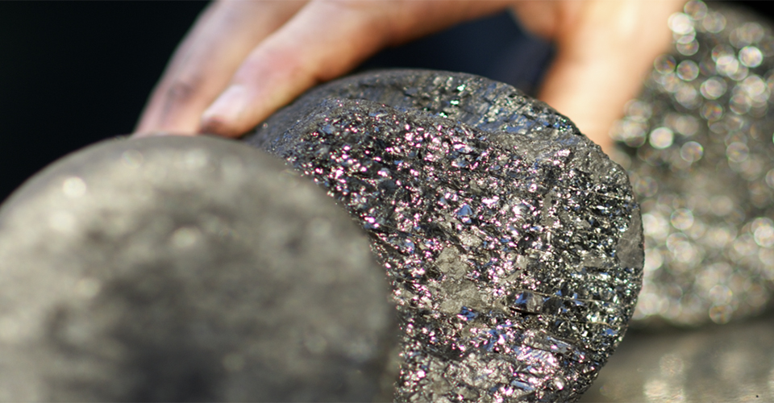

**УУРХАЙН ЛАБОРАТОРИЙН ҮЙЛЧИЛГЭЭ**

ЗӨВ ШИЙДЭЛ | ЗӨВ ХАМТРАГЧ...

**КОМПАНИЙН ТАНИЛЦУУЛГА**

АЛС Групп ХХК нь дэлхийн хамгийн том шинжилгээ, туршилтын лабораториудын нэг болох ALS Limited компанийн Монгол улс дахь салбар юм.

Тус компани 1994 оноос Монгол улсад үйл ажиллагаа явуулж эхэлсэн. 2003 онд Алекс Стюарт нэртэйгээр Улаанбаатар хотод лаборатори байгуулж эрдэс, нүүрсний шинжилгээ, технологийн туршилтын чиглэлээр шинэчлэлт өргөжүүлэлтийн ажлыг хийснээр өнөөдөр сүүлийн үеийн тоног төхөөрөмжөөр бүрэн тоноглогдсон өндөр хүчин чадал бүхий томоохон лаборатори болсон.

Монгол улсад бид хэд хэдэн салбар, лаборатори байгуулж үйл ажиллагааг нь хариуцан явуулдаг:

* Улаанбаатар - Нүүрс болон эрдсийн шинжилгээ туршилтын лаборатори.
* Эрдэнэт – Зэс, молибдены баяжмал, зэсийн катодын ачилтын хөндөлөнгий хяналт, агуулга ба жингийн баталгаажуулалт.
* Өмнөговь - Цант Уул дахь нүүрсний шинжилгээний лаборатори (2017 он хүртэл).
* Өмнөговь - Таван Толгой дахь нүүрсний шинжилгээний лаборатори.
* Өмнөговь – Оюу Толгой уурхай дахь химийн шинжилгээний лаборатори.

ALS Limited компанийн Эрчим хүчний салбарын нүүрсний шинжилгээний лабораториуд нь чанар болон арвин туршлагаараа дэлхийд танигдсан. Манай лаборатори нь энэхүү туршлага дээр үндэслэн хайгуул, олборлолт, үйлдвэрлэл явуулж байгаа компаниудад бүх төрлийн нүүрсний дээжийн анхан шатны шинжилгээнээс технологийн иж бүрэн туршилт хүртэлх бүхий л үйлчилгээг санал болгож, чанарын өндөр түвшинд хийж гүйцэтгэдэг.

**ШИНЖИЛГЭЭНИЙ АРГАЧЛАЛ**

АЛС лаборатори нь олон улсын ISO, ASTM, AS зэрэг стандарт аргачлалын дагуу шинжилгээг явуулдаг. Үйлчлүүлэгчийн хүсэлтийн дагуу орон нутгийн стандарт аргачлалаар нүүрсний шинжилгээг гүйцэтгэж болно, тухайлбал БНХАУ-н GB эсвэл ОХУ-н ГОСТ зэрэг.

**ЧАНАРЫН ХЯНАЛТ**

Чанарын Удирдлагийн Тогтолцоо (ЧУТ)-ны хамгийн чухал хэсэг нь олон улсын стандартын дагуу итгэмжлэгдэх явдал юм. Олон улсын стандартын шаардлагыг хангаж итгэмжлэгдсэнээр үйлчлүүлэгчидэд бидний ЧУТ баталгаажсан гэдгийг харуулах гол үзүүлэлт болдог. Энэ шаардлагын дагуу манай лаборатори нь олон улсын “Сорилтын болон шалгалт тохируулгын лабораторийн чадавхид тавих ерөнхий шаардлага” ISO/IEC 17025:2005 (MNS ISO/IEC 17025:2007) стандартын дагуу итгэмжлэгдсэн бөгөөд шинжилгээний үр дүн нь чанарын хувьд олон улсад хүлээн зөвшөөрөгддөг.

Лабораторийн Чанарын Удирдлагийн Тогтолцоо (ЧУТ) нь Чанарын Баталгаа (QA) болон Чанарын хяналтын үзүүлэлтүүд болох

* Боловсон хүчний ур чадварыг сайжруулах сургалт хийгдэж байгаа эсэх
* Тоног төхөөрөмжийн засвар үйлчилгээ болон тохиргоог хуваарийн дагуу тогтмол хугацаанд гүйцэтгэж байгаа эсэх
* Шинжилгээний үндсэн аргачлалуудыг хэрхэн дагаж мөрдөж байгаа эсэх
* Дотооддоо хэрэглэдэг стандарт дээжүүдийн хяналт
* Гадаадын ур чадварын сорилтонд хэрхэн оролцож байгаа зэргийг тогтмол хянаж ажилласнаар хэрэгждэг бөгөөд үйлчлүүлэгчидээ баталгаатай мэдээлээр тогтмол хангах үндэс болдог.

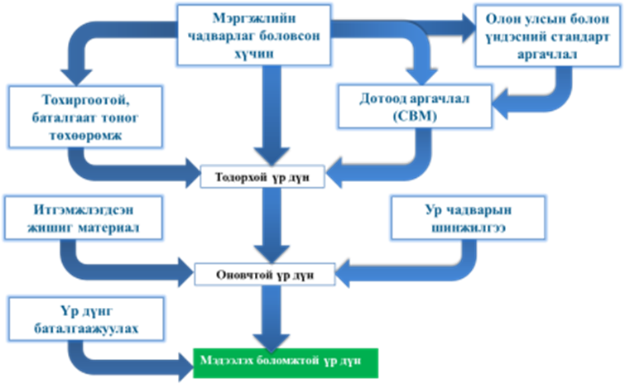

Ур чадварыг сайжруулах сургалт - АЛС нь салбартаа хамгийн цогц “Labskills” сургалтын хөтөлбөртэй бөгөөд ажиллагсадыг сургах, чадварыг нэмэгдүүлэх тал дээр анхаарч ажилладаг.

Уг сургалтын хөтөлбөрөөс гадна гадаад улсууд руу явуулж сургах болон ALS төв лабораториудаас мэргэжилтнүүд урьж нийт ажиллагсдад нүүрсний шинжилгээний анхан шатнаас эхлэн ахисан шатны сургалтуудыг зохион байгуулж ирсэн.

Төв болон салбар лабораториудын дунд сар бүр зохион байгуулдаг ALS-ийн дотоод Round Robin (RoRo) хөтөлбөрт хамрагдаж, үр дүнг тогтмол тайлагнадаг. Энэхүү группын дотоод ур чадварын хөтөлбөрт 27 лаборатори “Коксжих нүүрсний шинжилгээ” болон ”Дулааны нүүрсний шинжилгээ” гэсэн багц шинжилгээнүүдээр сар бүр ээлжлэн тогтмол хамрагддаг бөгөөд манай лабораторид хийгддэг бүх төрлийн шинжилгээг хянах боломжийг олгодгоороо давуу талтай.

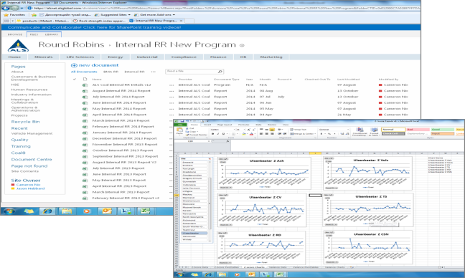

АЛС нь өөрийн үйл ажиллагаа явуулж байгаа лабораторийг “Сорилтын болон шалгалт тохируулгын лабораторийн чадавхид тавих ерөнхий шаардлага” ISO/IEC 17025:2005 (MNS ISO/IEC 17025:2007) стандартын дагуу итгэмжлэлүүлэх ажлын мөн гйүцэтгэх боломжтой байдаг.

**ГҮЙЦЭТГЭСЭН ЗАРИМ АЖЛЫН ТАНИЛЦУУЛГА**

**ТАВАН ТОЛГОЙ ЛАБОРАТОРИ**

Тус өндөр хүчин чадал бүхий лаборатори нь 2014 оны 7 сараас ашиглалтанд орсон бөгөөд 1080м2 талбайд үйл ажиллагаа явуулдаг.

Лабораторийн барилга болон угсралт суурилуулалтын ажлыг олон улсын лабораторийн барилгын стандартад нийцүүлэн, зохих журмын дагуу хийсэн бөгөөд ус болон цахилгаан хангамж, сорох систем, хийн шугам зэргийг иж бүрэн шийдэж өгсөн.

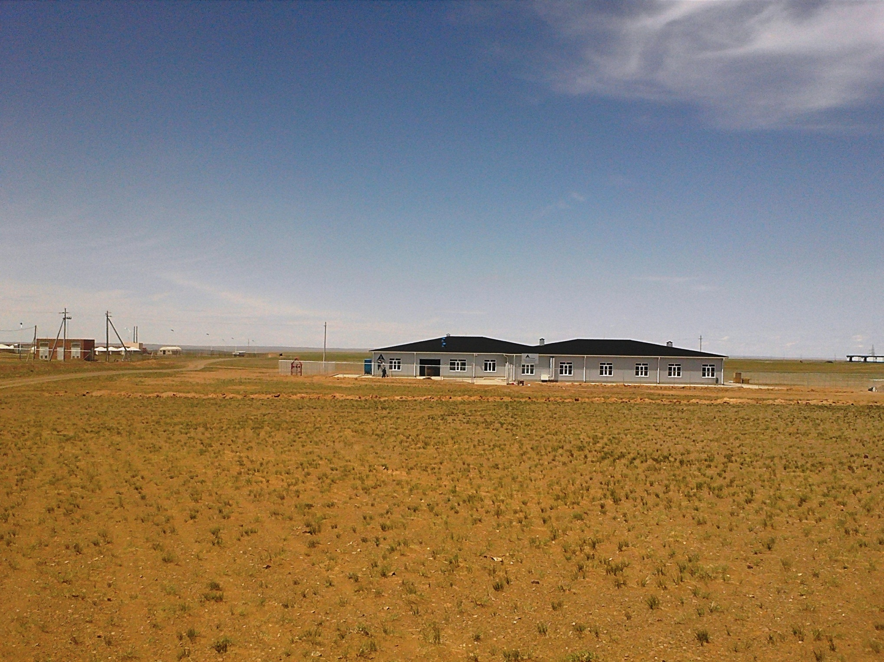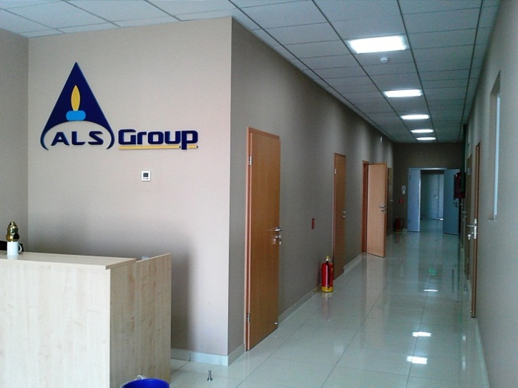 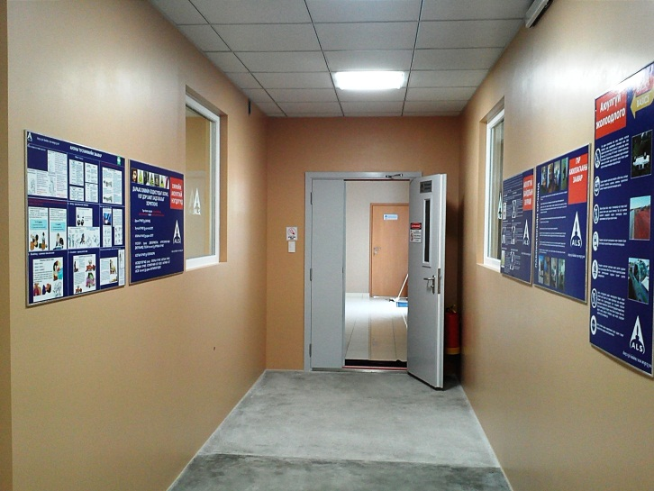

Аливаа шинжилгээний хамгийн чухал хэсэг бол дээж бэлтгэл байдаг учир лабораторийн дээж бэлтгэлийн хэсгийг нүүрсний тоног төхөөрөмж үйлдвэрлэлтээрээ тэргүүлэгч Герман, Англи, Австрали, БНХАУ зэрэг улсын үйлдвэрлэгчдийн хацарт бутлуур, эргэлтэт хуваагч, нунтаглагч, хатаагч зэрэг багаж тоног төхөөрөмжүүдээр тоноглогдсон болно.Эдгээр тоног төхөөрөмжүүд нь хайгуулын, уурхайн, хүрэн нүүрс, чулуун нүүрс зэрэг ямарч төрлийн нүүрсний дээж бэлтгэлийн шаардлагад нийцдэгээрээ онцлогтой.

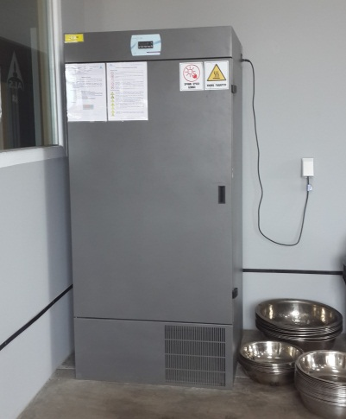 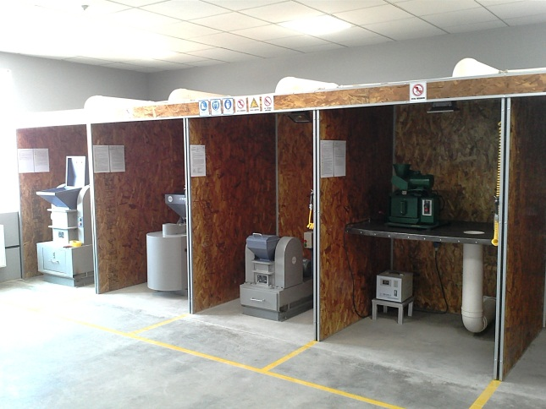 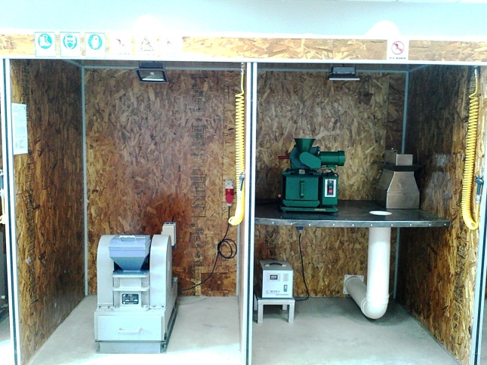

Нүүрсний дээжийн шинжилгээг Герман, Англи, Солонгос, Щвецарь зэрэг улсуудын бүтээмж өндөртэй, сүүлийн үеийн, баталгаажсан тоног төхөөрөмжүүдийг ашиглан, олон улсын стандарт аргачлалын дагуу хийж гүйцэтгэхээс гадна харилцагч, үйлчлүүлэгч нарт мэргэжлийн зөвлөгөөг өгч ажилладаг.

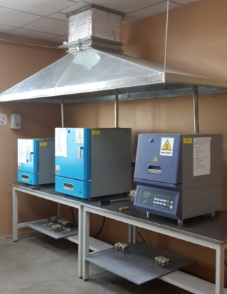 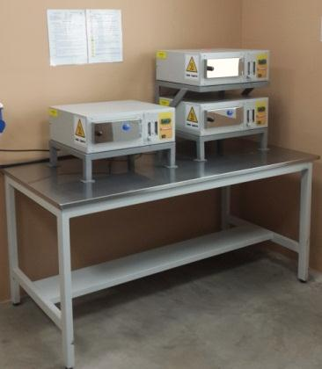 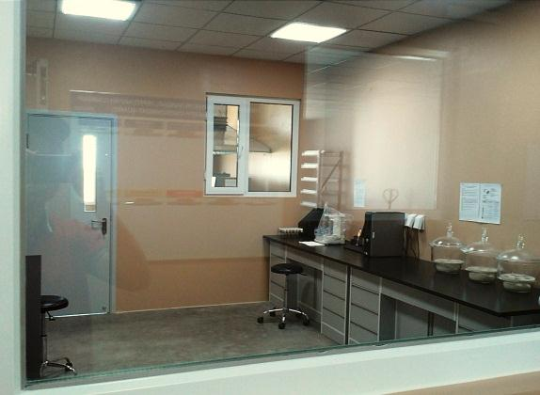 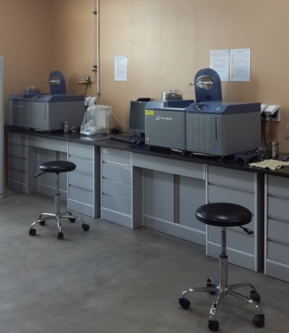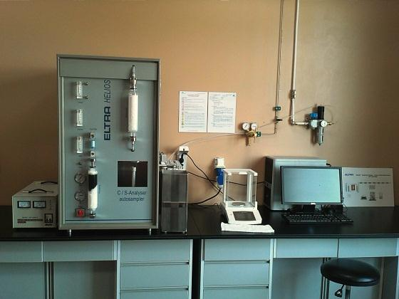 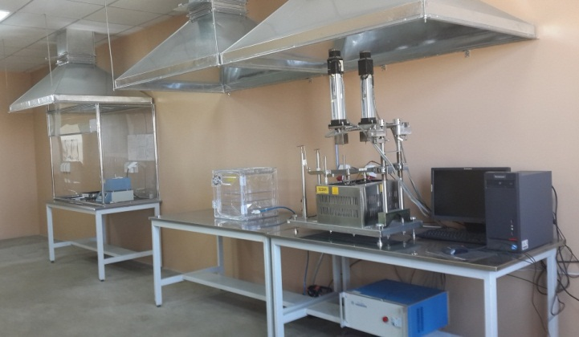 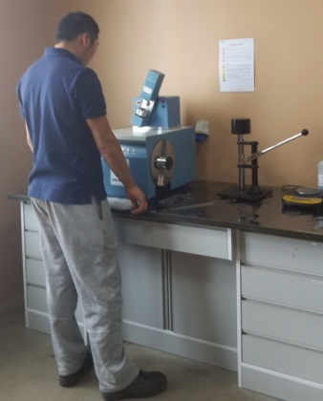

**ЦАНТ УУЛ ЛАБОРАТОРИ**

Цант Уул дахь уурхайн лаборатори 2013 оны 4 сард үйл ажиллагаагаа эхлүүлсэн бөгөөд нэг ээлжиндээ 50-60 ширхэг хүртэл уурхайн болон хайгуулын нүүрсний дээжийг бэлтгэж, шинжилгээ хийх хүчин чадалтай.

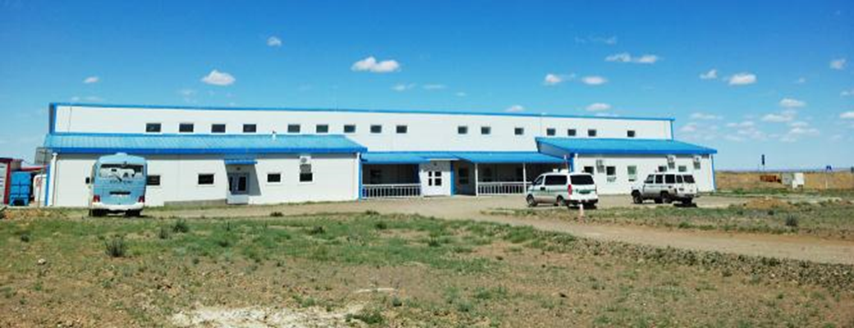

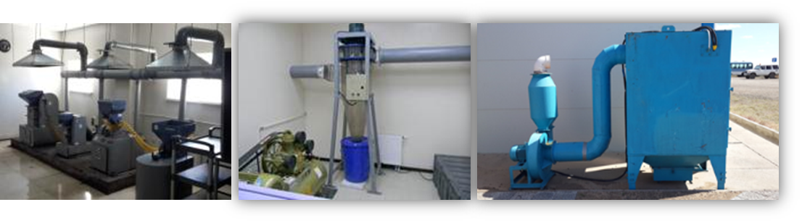

Дээж бэлтгэлийн бүх тоног төхөөрөмжүүдийн суурилуулалт болон цахилгааны холболтыг стандартын дагуу гүйцэтгэсэн бөгөөд тоос цуглуулах систем болон агаарын хийн шугамыг иж бүрэн шийдэж өгсөн.

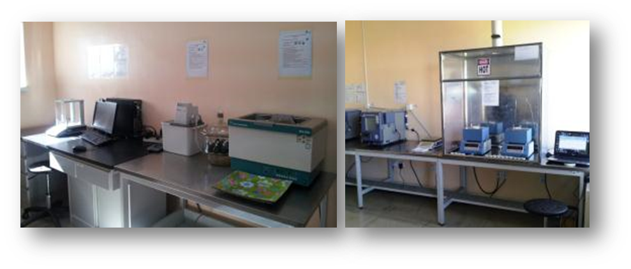

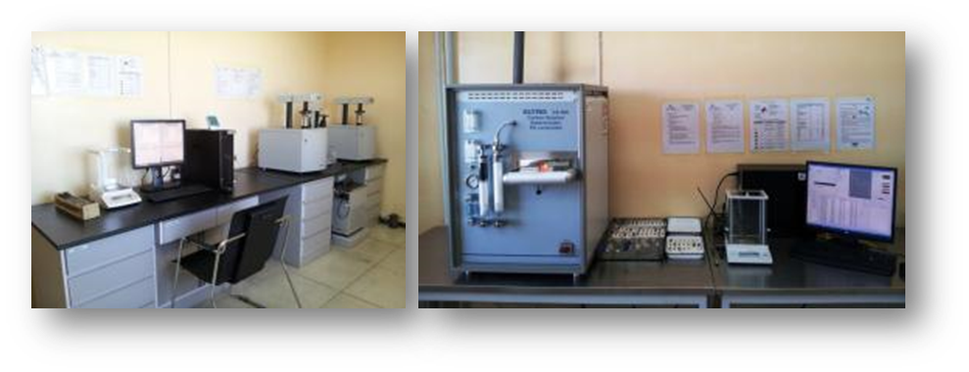

Шинжилгээний төхөөрөмжүүдийн цахилгааны холболт, сорох систем болон даралтат хийн шугамыг зохих журмын дагуу хийж гүйцэтгэсэн болно. Даралтат хийн аюулгүй ажиллагааг хангах үүднээс хийн баллоныг лабораторийн гадна тусгай агуулахад байрлуулсан байдаг.